СКАЗОЧНАЯ ИСТОРИЯ
«Тайна волшебной шкатулки»
(Сценарий для теневого театра)
Голос за кадром. Эта сказочная история произошла в одном небольшом городке, жители которого еще не разучились верить в чудеса и силу доброты. В одной небольшой комнате на окраине города жил Старьевщик. Почему его так звали? Да потому, что он собирал старые вещи. И вещами этими были игрушки. Да-да, старые игрушки. Для чего он это делал? Сейчас все узнаете…
(Выходит Старьевщик с куклой в руках, останавливается возле ширмы.)
Старьевщик (поправляет на кукле платье). И зачем только люди выбрасывают такие замечательные куклы? Ведь мастер вложил в них столько любви и своего душевного тепла! Ну и что, что порвалось платье или она сама уже не может танцевать… Если приложить немного усилий, все можно исправить, и кукла порадует еще ни одного ребенка.
(Показывает куклу зрителям.)
Вот какое симпатичное платье получилось… Пожалуй, я подарю эту куклу соседской девочке, она так давно просит маму купить ей куклу…
(Разглядывает куклу, затем кладет её в коробку).
Пусть будет подарок от меня. А вот эту шкатулку я нашел прямо на улице, где-то и ключ положил от нее…Интересно, куда я его задевал? (не находит). Ну, да ладно, будет еще время и с ней разобраться… Славно я сегодня потрудился… (зевает), спать хочется, пожалуй, вздремну часок…
( Звучит бой часов, Старьевщик засыпает)
Голос за кадром. В то время, когда люди засыпают, и в доме становится очень тихо, куклы оживают и можно даже услышать, о чем они говорят. У каждой куклы есть своя, иногда очень грустная история.
(Звучит музыка, куклы оживают. Появляется тень Петрушки, танцует.)

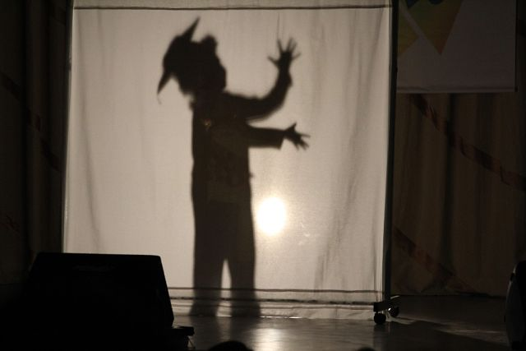
Петрушка. На праздник подарили не игрушку,
Не куклу, не машину, не хлопушку,
Не паровоз, не мячик и не пушку,
А доброго, веселого Петрушку.
Я не давал грустить своей хозяйке
Смеялись вместе с ней ее друзья.
Но подарили нового ей зайку
И выбросила девочка меня.
Старик нашел, когда я весь промок,
И снова стать веселым мне помог.
Подшил костюм и починил колпак,
Давно Петрушка не был счастлив так.
Сейчас живу я здесь у Старика,
Старик теперь моя семья.
Да! А еще у меня появились новые друзья!
(Звучит музыка, появляется тень Пьеро.)
Пьеро. Грустный клоун я Пьеро,
Я люблю Мальвину,
Вот возьму сейчас перо
Стих писать чтоб длинный…
Петрушка. Подожди стихи писать,
Очень хочется узнать
Ты как здесь оказался?
Пьеро. В театре занимался я любимым делом -
Стихи писал о подвигах я смелых.
И все слова Мальвине посвящал,
Пока однажды я ее не потерял.
Искал, где только мог по белу свету,
Но так и не нашел я куклу эту…
Когда совсем отчаялся найти,
Старьевщик повстречался на моем пути.
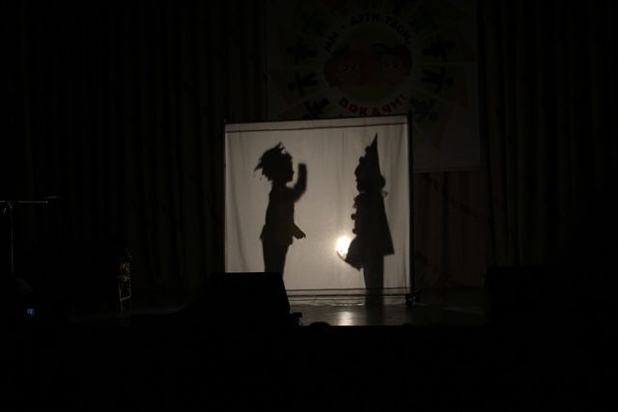
Петрушка. Она - та девочка с огромными глазами
И локонами голубых волос?
Пьеро. О, да…ее я просто обожаю…
Петрушка. Да вот она, Старик не зря тебя привез…
(Появляется Мальвина, танцует под музыку.)
Мальвина. Пьеро, Петрушка - мои друзья,
Вас видеть очень рада я.
Меня на праздник подарили,
А вскоре просто позабыли.
Разбили кукольное сердце
В мир волшебства закрыли дверцу.
Один Старьевщик мне помог,
Меня счастливой сделать смог.
Но, не беда - все снова вместе
И весело споем мы песню.
(Втроём поют веселую песню, танцуют.)
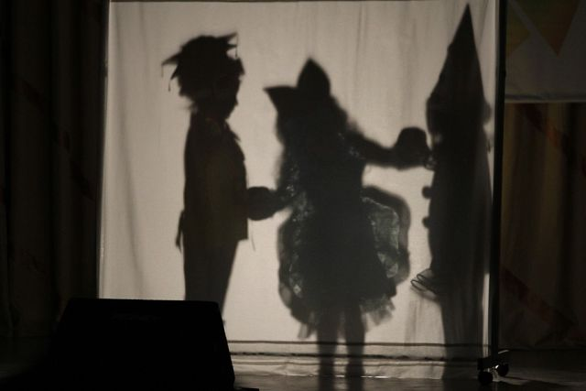
Солдатик (появляется под звуки «Марша» Чайковского).
Я слышу песни звонкие слова,
Как весело, мои друзья!
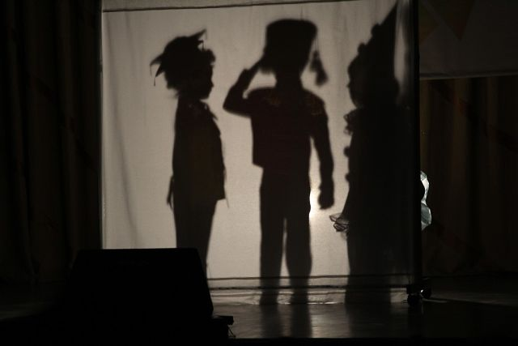
Пьеро (грустно). Да…весело…а как же ты?
Или в солдатах нет нужды?
Солдатик. Из оловянной ложки я отлит,
Такой же внешне, как мои собратья.
И, в общем-то, ничем не знаменит,
Вполне обычный маленький солдатик.
Я был не пулею сражен,
Не пострадал я от коварной мины…
Я оказался попросту влюблен
В фарфоровую чудо-балерину.
Она живет в шкатулке Старика,
Поэтому я здесь, мои друзья.
Петрушка. Пока Старьевщик будет спать,
Попробуем мы ключ достать.
Его в кувшин он положил
Да сам об этом позабыл.
Мальвина. Так что ж? Достанем поскорей
И будем счастливы теперь?!
Сегодня ведь волшебный вечер,
Он нам готовит чудо - встречу.
Сегодня, что ни загадается,
Всё непременно исполняется.
(Старьевщик поворачивается во сне, куклы пробуют достать ключ, кувшин падает и разбивается. Старьевщик просыпается, находит ключ, куклы за ширмой замирают.)
Старьевщик (обрадованно). Да вот же он, ключик от шкатулки!!!
(Открывает шкатулку, из неё под звуки музыки появляется Балеринка.)
Балеринка. Ах, как долго я спала.
Здравствуйте, мои друзья!
(Тени кукол приветствуют Балеринку поклоном.)
Балеринка исполняет танец
Старьевщик. Вот ведь чудеса бывают,
Куклы сами оживают!
(Прожектор гаснет, зажигается свет, куклы выходят из-за ширмы, Балеринка обращается к ним.)
Балеринка. Ну, что ж! Желанье загадайте
И исполненья ожидайте!
Петрушка. Хочу, чтоб на всем белом свете
Куклы дружили и дети
Пьеро. Жалейте нас, любите нас,
Мы будем радовать всех вас.
Мальвина. А если кукла вдруг сломалась,
Ее бросать не торопись,
Солдатик. Всегда найдется чудо - мастер,
Чтобы продлить для куклы жизнь.
Старьевщик. Умейте труд чужой ценить,
Учитесь что-то сделать сами.
Ведь, чтобы чудо сотворить,
Не нужно магом быть нам с вами.

